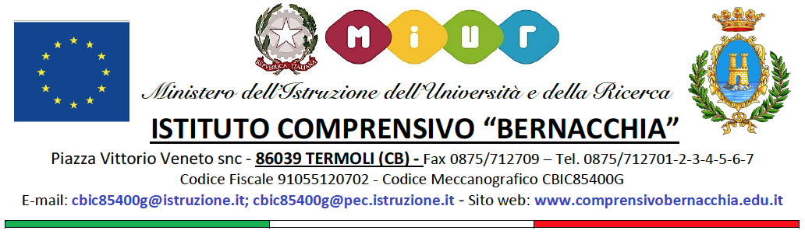
SINTESI PIANO OFFERTA FORMATIVA A.S. 2020/2021

SCHEDA DI SINTESI DEL MICROPROGETTO/ATTIVITÀ :

_________________________________________________ (inserire titolo)

RIFERITO ALLA MACROAREA DI PROGETTO: (indicare una macroarea di riferimento)
POTENZIAMENTO DELLE COMPETENZE IN LINGUA ITALIANA
POTENZIAMENTO DELLE COMPETENZE LOGICO-MATEMATICHE
POTENZIAMENTO DEL PENSIERO SCIENTIFICO E UTILIZZO NUOVE TECNOLOGIE
POTENZIAMENTO DELLE COMPETENZE IN LINGUE STRANIERE
POTENZIAMENTO DELLE COMPETENZE ARTISTICO-ESPRESSIVE
POTENZIAMENTO DELLE COMPETENZE TRASVERSALI
SPORT E SALUTE
EDUCAZIONE ALLA LEGALITÀ E PREVENZIONE DEL BULLISMO E CYBERBULLISMO
CONTINUITÀ E ORIENTAMENTO
INCLUSIONE E LOTTA AL DISAGIO

DESTINATARI:

OBIETTIVI:

METODOLOGIE:

ARCO TEMPORALE:

BREVE DESCRIZIONE E FASI DI REALIZZAZIONE:

DOCENTI COINVOLTI

RAPPORTI CON ALTRE ISTITIZIONI ED ENTI:

COLLABORATORI ESTERNI

RISORSE LOGISTICHE E ORGANIZZATIVE:

ACQUISTI PREVISTI

L’attività non avrà costi a carico dell’Istituto.

Termoli,…………………………………
IL REFERENTE

